赛区评阅编号（由赛区组委会填写）：

**2016年高教社杯全国大学生数学建模竞赛**

**承 诺 书**

我们仔细阅读了《全国大学生数学建模竞赛章程》和《全国大学生数学建模竞赛参赛规则》（以下简称为“竞赛章程和参赛规则”，可从全国大学生数学建模竞赛网站下载）。

我们完全明白，在竞赛开始后参赛队员不能以任何方式（包括电话、电子邮件、网上咨询等）与队外的任何人（包括指导教师）研究、讨论与赛题有关的问题。

我们知道，抄袭别人的成果是违反竞赛章程和参赛规则的，如果引用别人的成果或资料（包括网上资料），必须按照规定的参考文献的表述方式列出，并在正文引用处予以标注。在网上交流和下载他人的论文是严重违规违纪行为。

**我们以中国大学生名誉和诚信郑重承诺，严格遵守竞赛章程和参赛规则，以保证竞赛的公正、公平性。如有违反竞赛章程和参赛规则的行为，我们将受到严肃处理。**

我们授权全国大学生数学建模竞赛组委会，可将我们的论文以任何形式进行公开展示（包括进行网上公示，在书籍、期刊和其他媒体进行正式或非正式发表等）。

我们参赛选择的题号（从A/B/C/D中选择一项填写）： A

我们的报名参赛队号（12位数字全国统一编号）：

参赛学校（完整的学校全称，不含院系名）： 南京邮电大学

参赛队员 (打印并签名) ：1. 梁展豪

2. 成楚凡

3. 陈慧

指导教师或指导教师组负责人 (打印并签名)： 李雷

（指导教师签名意味着对参赛队的行为和论文的真实性负责）

日期： 2018 年 8 月 20 日

**（请勿改动此页内容和格式。此承诺书打印签名后作为纸质论文的封面，注意电子版论文中不得出现此页。以上内容请仔细核对，如填写错误，论文可能被取消评奖资格。）**

赛区评阅编号（由赛区组委会填写）：

**2016年高教社杯全国大学生数学建模竞赛**

**编 号 专 用 页**

赛区评阅记录（可供赛区评阅时使用）：

|  |  |  |  |  |  |  |
| --- | --- | --- | --- | --- | --- | --- |
| 评  阅  人 |  |  |  |  |  |  |
| 备  注 |  |  |  |  |  |  |

送全国评阅统一编号（赛区组委会填写）：

全国评阅随机编号（全国组委会填写）：

**（请勿改动此页内容和格式。此编号专用页仅供赛区和全国评阅使用，参赛队打印后装订到纸质论文的第二页上。注意电子版论文中不得出现此页。）**

系泊系统的设计

摘要

本文针对系泊系统进行设计，建立了静力学模型和悬链线模型，计算出不同风速下钢管倾斜角度等值；建立多目标规划模型，利用模糊层次分析法转化为单目标规划问题，得出了在满足约束条件下的重物球最优解；通过增加约束条件，建立多目标规划模型，利用优化粒子群算法，求得不同情况下的参数取值。

针对问题一， 建立静力学模型和悬链线模型，求解风速不同时，系泊系统的各个参数的问题。根据系泊系统在海面平静、风速一定的情况下保持稳定的特点，利用静力平衡，分别对浮标、钢管、钢桶和重物球进行静力学分析，得到一系列静力平衡方程。对于锚链，由于质量均匀分布，我们将其视为悬链线结构，使用微积分方法求出锚链垂向投影长度与锚链长的关系式。分别对锚与锚链的夹角为0°和不为0°的情况进行讨论，利用悬链线模型确定锚链形状、锚链高度与水平长度的关系以及在同一风向浮标移动的最大距离。最后求解的游动区域可以表示为以锚在海面的投影为圆心，最大距离为半径的圆形区域。求解结果为：当海面风速为12m/s时，钢桶倾斜角为1.4655°，各截钢管倾斜角分别为1.4324°、1.4405°、1.4488°、1.4571°，锚链呈悬链线型，有5.5m沉在海床上，浮标吃水深度0.749m，游动区域15.6241m；当海面风速为24m/s时，钢桶倾斜角为5.843°，各截钢管倾斜角分别为5.7118°、5.7441°、5.7767°、5.8096°，锚链呈悬链线型，没有沉在海床的部分，浮标吃水深度0.759m，游动区域18.2557m。

针对问题二，使用多目标规划模型，解决了当风速 36m/s 时使系统正常工作的重物球的质量。首先利用问题一建立的静力学模型求解风速为36m/s时系泊系统的各参数值，求得钢桶倾斜角超过5°，锚点与海床的夹角超过16 °，此时系统工作性能较差。对系泊系统进行设计时，以角度为约束条件，先遍历求解出符合条件的重物球的质量变化范围，之后以重物球的质量为决策变量，以吃水深度、游动区域、钢桶的倾斜角度为目标函数建立多目标规划模型求解最优值。通过模糊层次分析法确定变量的权重，并将多目标转化为单目标问题。最终求解得到：当海面风速为36m/s时，钢桶倾斜角为12.96°，各截钢管倾斜角分别为12.68°、12.75°、12.82°、12.89°，锚链呈悬链线型，没有沉在海床上的部分，浮标吃水深度0.749m，游动区域18.64m；此时，使系泊系统正常工作的重物球质量的最优解为2652kg。通过灵敏度分析，检验结果显示相关变量的权重选取合理。

针对问题三，建立静力学平衡模型和多变量的多目标优化模型，使用粒子群算法，解决在考虑风力、水流力和水深情况下对系泊系统设计的问题。首先在问题一模型的基础上引入风力、水流力，建立新的静力学平衡模型，确定了系统参数。之后增加水深分别为16m和 20m的约束条件，建立多目标规划模型，确定权重将两种水深下的规划目标转化成单目标。最后利用粒子群算法对该模型进行求解，得到：最佳重物球质量为3591kg，锚链型号为II，质量为194.5kg；此外，改变海水深度，得到不同水深下钢桶倾角等各参数的变化情况图。对该模型进行灵敏度分析，得到钢桶倾斜角的灵敏度最小，而浮标吃水深度的灵敏度最大。

关键词：静力学模型、悬链线模型、多目标规划模型、粒子群算法、灵敏度分析

1. 问题重述

1.1 问题的背景

近浅海观测网的传输节点由浮标系统、系泊系统和水声通讯系统组成（如图1所示）。某型传输节点的浮标系统可简化为底面直径2m、高2m的圆柱体，浮标的质量为1000kg。系泊系统由钢管、钢桶、重物球、电焊锚链和特制的抗拖移锚组成。锚的质量为600kg，锚链选用无档普通链环，近浅海观测网的常用型号及其参数在附表中列出。钢管共4节，每节长度1m，直径为50mm，每节钢管的质量为10kg。要求锚链末端与锚的链接处的切线方向与海床的夹角不超过16度，否则锚会被拖行，致使节点移位丢失。水声通讯系统安装在一个长1m、外径30cm的密封圆柱形钢桶内，设备和钢桶总质量为100kg。钢桶上接第4节钢管，下接电焊锚链。钢桶竖直时，水声通讯设备的工作效果最佳。若钢桶倾斜，则影响设备的工作效果。钢桶的倾斜角度（钢桶与竖直线的夹角）超过5度时，设备的工作效果较差。

1.2 问题的提出

为了控制钢桶的倾斜角度，钢桶与电焊锚链链接处可悬挂重物球。系泊系统的设计问题就是确定锚链的型号、长度和重物球的质量，使得浮标的吃水深度和游动区域及钢桶的倾斜角度尽可能小。

**问题1** 某型传输节点选用II型电焊锚链22.05m，选用的重物球的质量为1200kg。现将该型传输节点布放在水深18m、海床平坦、海水密度为1.025×103kg/m3的海域。若海水静止，分别计算海面风速为12m/s和24m/s时钢桶和各节钢管的倾斜角度、锚链形状、浮标的吃水深度和游动区域。

**问题2** 在问题1的假设下，计算海面风速为36m/s时钢桶和各节钢管的倾斜角度、锚链形状和浮标的游动区域。请调节重物球的质量，使得钢桶的倾斜角度不超过5度，锚链在锚点与海床的夹角不超过16度。

**问题**3 由于潮汐等因素的影响，布放海域的实测水深介于16m $\sim$ 20m之间。布放点的海水速度最大可达到1.5m/s、风速最大可达到36m/s。请给出考虑风力、水流力和水深情况下的系泊系统设计，分析不同情况下钢桶、钢管的倾斜角度、锚链形状、浮标的吃水深度和游动区域。

二、问题分析

4.1 问题一的分析

对系泊系统进行分析时，一般有两种方法：静力法和动力法。静力法忽略了系统受到的惯性力，一般采用悬链线法【4】、中和浮力缆索法或考虑所有力的多边形近似法等来进行计算分析，这些方法适用于自重远远大于其所受的流体作用力的情况，其求解过程忽略了流体作用力、惯性力和弹性变形。动力法可分为连续法和离散法，动力法是一种连续模型方法，但求解时对非线性因素进行了一定的简化处理，因此得到的结果为近似解。综合分析比较静力法和动力法的优缺点以及适用情况，由于本题中主要影响因素是流体作用力且其自重远远大于其所受的流体作用力，因此采用静力学方法分析更加合理。

针对问题一，要求取不同风速下钢桶和各节钢管的倾斜角度、锚链形状【6】、浮标的吃水深度和游动区域，就需要对整个系泊系统进行受力分析。由于整个系统中每个部分都存在联系但又相对独立，根据力学相关知识，可以按照浮标、钢管、钢桶和重物球、锚链的顺序依次进行受力分析，从而得到各部分受力平衡时的定量解析式，通过这些表达式可以确定钢桶和各节钢管的倾斜角度、锚链形状。对于锚链，由于质量均匀分布，我们将其视为悬链线结构。使用微积分方法【2】求出锚链垂向投影长度与锚链长的关系式。由于吃水深度与浮标受力直接相关，还可以确定浮标的吃水深度。对于浮标的游动区域，可以由稳定后系泊系统各个部分在水平方向投影的总长度来计算游动区域的最大半径。将结果带回悬链线模型中，就能表示出锚链高度和水平长度的关系，也就能表示锚链的形状。再结合先前求出的钢管、钢桶的倾斜角，能够算出浮标能漂到距离锚的最大距离。以此为半径，锚为圆心所得的圆即是所要求的游动区域。

4.2 问题二的分析

针对问题二，当海面风速为36m/s时对钢桶和各节钢管的倾斜角度、锚链形状和浮标的游动区域的确定，可以使用问题一中的模型进行求解。计算发现钢桶的倾斜角度已经大于5°，设备的工作效果较差；锚链在锚点与海床的夹角超过 16°，锚能够被拖动。因此需要调节重物球质量，使得钢桶的倾斜角度不超过5°，锚链在锚点与海床的夹角不超过16°。可以先遍历求解出符合条件的重物球的质量变化范围【8】，之后建立多目标规划模型求解最优值。以重物球的质量为决策变量，约束条件是钢桶的倾斜角度小于 5°，锚链在锚点与海床的夹角不超过 16°，同时还要满足问题一所建立的模型。使用多目标规划模型求解的关键是确定相关变量关于决策变量的权重【3】，可以使用模糊层次分析法【1】确定相关变量的权重，并将多目标转化为单目标问题。

4.3 问题三的分析

针对问题三，需要在风力、水流力和水深变化的情况下，对系泊系统进行设计。根据问题一中的静力学模型和悬链线模型进行模拟，水变深，钢桶的倾斜角度会变小，锚链末端在锚点与海床的夹角会变大。所以，对水深介于16m~20m之间，可以取极端值16m和20m进行分析。若系泊系统能在极端情况下正常工作，那么在其他情况下也能正常工作。进行求解时，由于引入了风力和水流力，可以在问题一中静力学模型的基础上，加上风力和水动力，建立新的平衡模型。对于重物球质量的求解可以沿用问题二的多目标规划模型，但需要增加约束条件：水深分别等于16m和20m时。由于这是一个多变量的多目标优化模型，可以采用粒子群算法【5】进行求解。

三、模型假设

1、假设海床水平；  
2、假设海面水平，风力的方向与海面平行，无波浪的影响；  
3、假设锚链可以看成一条抽象的线，并近似满足悬链线的构造  
4、假设水流速在水中各部分都是均匀的，且水流力都作用在水平方向上，没有竖直方向力的影响  
5、假设海水在不同深度的密度相同  
6、假设外力均作用于质心上，且可以忽略力矩的转动效应和转动惯量效应  
7、假设题目中没有给出体积的锚链、锚和钢桶悬挂重物球，体积和质量的比使其可以忽略浮力

四、符号说明

$F_{风}$：浮标所受风力

$F_{\text{浮1}}$：浮标所受浮力

$G_{1}$：浮标的自重

$ρ_{\text{水}}$：海水的密度

$d_{1}$：浮标直径

$h_{1}$：浮标高度

$h$：浮标浸水高度

$T_{1}$：第一节钢链对浮标的作用力

$G_{2}$：钢管的自重

$F_{\text{浮}\text{2}}$：钢管所受浮力

$d_{2}$：钢管直径

$h_{2}$：钢管高度

$θ_{i}$：第i根钢管的倾斜角（i=1,,2,3,4）

$θ_{5}$：钢桶的倾斜角

$T_{i}$：第i节钢链对第 $i-1$ 节钢链的作用力（i=1,2,3,4）

$T_{5}$：钢桶对第四节钢链的作用力

$T_{6}$：锚链对钢桶的作用力

$G_{3}$：钢桶的自重

$G_{\text{球}}$：重物球的自重

$F_{\text{浮}\text{3}}$：钢桶和重物球系统所受浮力

$m_{1}$：浮标的重量

$m_{2}$：每一个钢管的重量

$m_{3}$：钢桶的重量

$m_{球}$：钢桶下挂重物球的质量

$m_{4}$：锚链的质量

$L$：锚链的总长度

$∆$：锚链单位长度的质量

$ω_{i}$：相关变量的权重（i=1,2,3,4）

$A$：对比矩阵

$λ_{max}$：最大特征根

$CI$：一致性指标

$CR$：检验系数

$F_{\text{浮}\text{总}}$：系泊系统所受总浮力

$G_{总}$：系泊系统所受总重力

五、模型的建立与求解

5.1 问题一的模型建立和求解

对于在海水静止、海面风速为12m/s和 24m/s时的钢桶和各节钢管的倾斜角度、 锚链形状、和游动区域的问题，主要通过静力学分析模型【2】得到钢桶和各节钢管的倾斜角度、浮标的吃水深度，推导求出锚链在水平方向的投影，以及利用悬链线理论的方法建立了锚链悬链线模型【4】来进行求解。

5.1.1 模型的建立

1、系泊系统的静力学分析模型

在平衡状态下对系泊系统的各部分进行隔离分析，包括：浮标系统、钢管系统、钢桶系统和锚链系统。对每个系统建立静力学平衡方程，以浮标吃水深度、钢管钢桶的倾斜角度、浮标游动半径为自变量，联立方程组求解。

（1）对浮标系统受力分析

在不考虑风浪的情况下浮标受到重力、浮力、钢管的拉力以及风力，在这四个力的共同作用下，浮标处于静力平衡状态。根据平面汇交系相关知识，将各受力点等效在浮标系统的重心上，在x轴方向和y轴方向上分别进行受力分析：

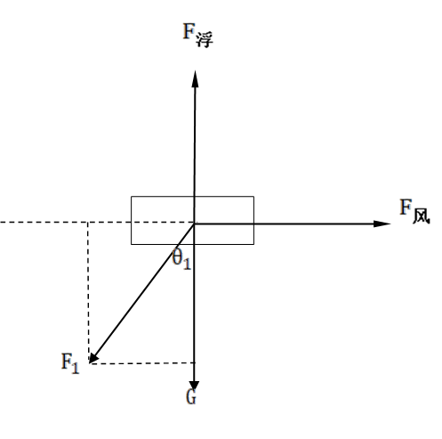

图5.1-1 浮标的受力分析示意图

建立在x轴和y轴上分列列出静力学平衡方程： $$\begin{aligned}\sum{F_{x}}=0: F_{\text{风}}-T_{1}sinθ_{1}=0\#（5.1.1）\end{aligned} \\ \begin{aligned}\sum{F_{y}}=0: F_{\text{浮1}}-G_{1}-T_{1}cosθ_{1}=0\#（5.1.2）\end{aligned} \\ \begin{aligned}G_{1}=m_{1}g\#（5.1.3）\end{aligned}$$

由阿基米德定律得到浮力 $F_{\text{浮}\text{1}}$ 与吃水深度h的关系：

$$\begin{aligned}F_{\text{浮}\text{1}}=ρ_{\text{水}}gV_{\text{排}}=ρgπ\frac{d_{1}^{2}}{4}h\#（5.1.4）\end{aligned}$$

根据题目条件，浮标在海面上所受风力为： $$\begin{aligned}F_{\text{风}}=0.625×Sv^{2}=0.625×\frac{d_{1}}{2}\left(h_{1}-h\right)v^{2}\#（5.1.5）\end{aligned}$$

综上，得浮标系统的静力平衡公式为： $$\begin{aligned}0.625×\frac{d_{1}}{2}\left(h_{1}-h\right)v^{2}=T_{1}sinθ_{1}\#（5.1.6）\end{aligned} \\ \begin{aligned}ρ_{\text{水}}gπ\frac{d_{1}^{2}}{4}h= m_{1}g+T_{1}cosθ_{1}\#（5.1.7）\end{aligned}$$

（2）对钢管系统受力分析

钢管部分由四节完全一样的，长为1m，直径为50mm，质量为10kg的圆柱组成。在不考虑水中阻力等影响因素的情况下，每一节钢管均收到浮力、重力，以及相邻钢管或相邻浮标、锚链在其几何形状两端中心施加的拉力。四力在竖直平面内成汇交力系，钢管处于静力平衡状态。

第i节钢管(i=1,2,3,4)的受力情况如下图所示：

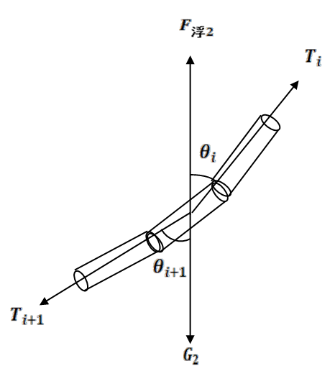

图5.1-2 钢管的受力分析示意图

在x轴和y轴上分列列出静力学平衡方程： $$\begin{aligned}\sum{F_{x}}=0: T_{i+1}sinθ_{i+1}-sinθ_{i}=0\#（5.1.8）\end{aligned} \\ \begin{aligned}\sum{F_{y}}=0: F_{\text{浮}\text{2}}+T_{i}cosθ_{i}-G_{2}-T_{i+1}cosθ_{i+1}=0\#（5.1.9）\end{aligned}$$

其中 $G_{2}$ 是钢管的自重，可以通过下式计算得到： $$\begin{aligned}G_{2}=m_{2}g\#（5.1.10）\end{aligned} \\ \begin{aligned}F_{\text{浮}\text{2}}=ρ_{\text{水}}gV=ρgπ\frac{d_{2}^{2}}{4}h_{2}\#（5.1.11）\end{aligned}$$

其中 $i=1,2,3,4$。 $θ_{1,2,3,4}$ 即为四根钢管的倾斜角， $θ_{5}$ 为钢桶的倾斜角

**（3）对钢桶和重物球系统受力分析：**

钢桶上接第4节钢管、内含水声通讯设备的钢桶，长为1m、外径为30cm，总质量为100kg。钢桶下接电焊锚链悬挂重物球，使钢桶的倾斜角度（钢桶与竖直线的夹角）尽可能小。由于重物球的密度较大，故在分析时可忽略重物球的浮力。受力分析图如下：

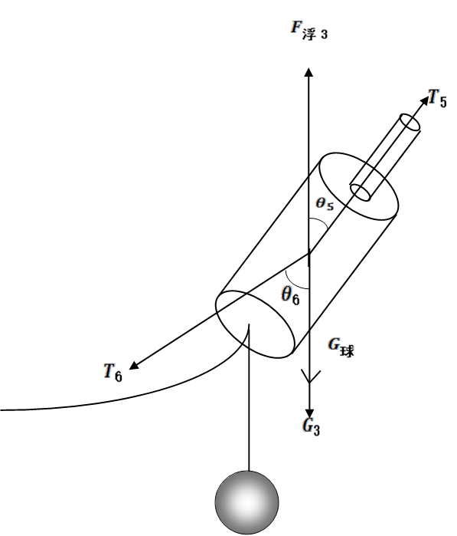

图5.1-3 钢桶和重物球系统受力分析示意图

在x轴和y轴上分列列出静力学平衡方程： $$\begin{aligned}\sum{F_{x}}=0: T_{6}sinθ_{6}-T_{5}sinθ_{5}=0\#（5.1.12）\end{aligned} \\ \begin{aligned}\sum{F_{y}}=0: F_{\text{浮}\text{3}}+T_{5}cosθ_{5}-G_{\text{3}}-G_{\text{球}}-T_{6}cosθ_{6}=0\#（5.1.13）\end{aligned}$$

其中 $G_{3}$ 和 $G_{\text{球}}$ 分别是钢桶和重物球的自重，可以通过下式计算得到： $$\begin{aligned}G_{\text{球}}=m_{球}g\#（5.1.14）\end{aligned} \\ \begin{aligned}G_{\text{3}}=m_{3}g\#（5.1.15）\end{aligned}$$

$$\begin{aligned}F_{\text{浮}\text{3}}=ρ_{\text{水}}gV=ρgπ\frac{d_{3}^{2}}{4}h_{3}\#（5.1.16）\end{aligned}$$

**（4）对锚链系统受力分析：**

**锚链的静力学方程**

题目中，选用II型电焊锚链的长度为22.05m，单位长度的质量为7kg/m。锚链上接钢桶和重物球，下接着锚。锚链在海里受到重力，还有钢桶和锚拉力，根据这些条件，画出锚链的受力示意图。

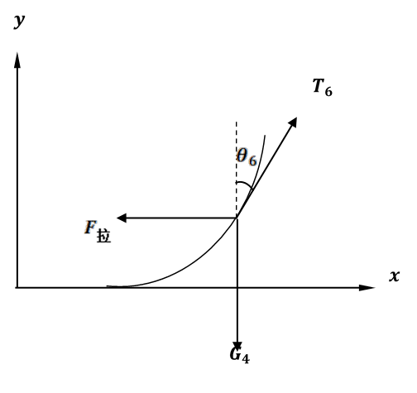

图5.1-4 锚链的受力分析示意图

由于锚链水平方向的力不可知，所以本文只讨论锚链竖直方向的力即可，锚链受到斜向上的拉力和重力： $$\begin{aligned}T_{6}\sin{θ_{6}}=m_{4}g\#（5.1.17）\end{aligned}$$

$$\begin{aligned}m_{4}=L×∆\#（5.1.18）\end{aligned}$$

**锚链的悬链线模型**

锚链的各段长度不大，根据悬链线理论，可将锚链看出匀质的线性缆索。任取悬链线部分长度为 $∆L$ 的微元, 其受力如图5.1-5所示，

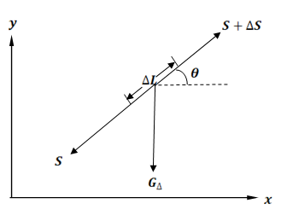

图5.1-5 锚链的悬链线模型

两端张力S和 S +ΔS, 其作用线与X轴成 θ角 ,水中自重为 $G_{∆}$。张力S +ΔS为L 的连续函数 ,在 x 、y 轴上的投影也为连续函数,把两个投影分别展开成泰勒级数,并略去二阶微量后,可得到张力 S +ΔS 在 x 轴上的投影为:

$$\begin{aligned}Tcosθ+\frac{d\left(Tcosθ\right)}{dL}∆L\#\left(5.1.19\right)\end{aligned}$$

在 y 轴上的投影为:

$\begin{aligned}Tsinθ+\frac{d\left(Tsinθ\right)}{dL}∆L\#\left(5.1.20\right)\end{aligned}$

可微元受力平衡方程式为

$$\begin{aligned}\sum{F_{x}}=\left[Tcosθ+\frac{d\left(Tcosθ\right)}{dL}∆L\right]-Tcosθ=0\#\left(5.1.21\right)\end{aligned}$$

$$\begin{aligned}\sum{F_{y}}=\left[Tsinθ+\frac{d\left(Tsinθ\right)}{dL}∆L\right]-Tsinθ-q∆L=0\#\left(5.1.22\right)\end{aligned}$$

由（24）（25）式可得如下微分方程：

$$\begin{aligned}y^{''}=\frac{\sqrt{1^{2}+y^{'2}}}{a}\#\left(5.1.23\right)\end{aligned}$$

式子中：

$$\begin{aligned}a=\frac{T_{6}sinθ_{6}}{70}\#\left(5.1.24\right)\end{aligned}$$

由图还可得到以下关系式：

$$\begin{aligned}y\left(0\right)=0\#\left(5.1.25\right)\end{aligned}$$

$$\begin{aligned}y^{''}\left(0\right)=tanθ\#\left(5.1.26\right)\end{aligned}$$

由(28)、(29) 两个边界条件求解微分方程(26)可得一般状态下的悬链线方程：

$\begin{aligned}\left\{\begin{aligned}y=a×cosh\left[\frac{x}{a}+\ln\left(\tan{α}+\sec{α}\right)\right]-a×\sec{a} \\ L=a×sinh\left[\frac{x}{a}+\ln\left(\tan{α}+\sec{α}\right)\right]-a×\tan{a}\end{aligned}\right.\#\left(5.1.27\right)\end{aligned}$

当锚与锚链的夹角 $α$ 为0°,并且锚链有拖地情况时，设锚链拖地长度为b，则满足以下方程组： $$\begin{aligned}\left\{\begin{aligned} \\ \end{aligned}\right.\#（5.1.28）\end{aligned}$$

**（5）各组成部分的关联性分析：**

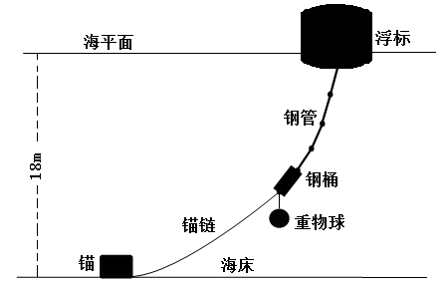

$$y$$

$$\sum_{i=1}^{5}{h_{i}}cosθ_{i}$$

$$H$$

图5.1-5 各个节点的示意图

总长度＝浮标吃水深度＋钢管竖直方向总长度＋钢桶竖直方向长度＋锚链竖直方向总长度即： $$\begin{aligned}H+\sum_{i=1}^{5}{h_{i}}cosθ_{i}+y=18\#（5.1.29）\end{aligned}$$

将上述的力学分析和和力矩平衡的递推公式进行整理，可得到系泊系统的状态模型总的表述为： $$\begin{aligned}\left\{\begin{aligned}0.625×\frac{d_{1}}{2}\left(h_{1}-h\right)v^{2}=T_{1}sinθ_{1} \\ ρ_{\text{水}}gπ\frac{d_{1}^{2}}{4}h= m_{1}g+T_{1}cosθ_{1} \\ T_{i+1}sinθ_{i+1}-sinθ_{i}=0 (i=1,2,3,4) \\ ρgπ\frac{d_{2}^{2}}{4}h_{2}+T_{i}cosθ_{i}-m_{2}g-T_{i+1}cosθ_{i+1}=0 \\ T_{6}sinθ_{6}-T_{5}sinθ_{5}=0 \\ ρgπ\frac{d_{3}^{2}}{4}h_{3}+T_{5}cosθ_{5}-m_{3}g-m_{球}g-T_{6}cosθ_{6}=0 \\ T_{6}\sin{θ_{6}}=L×∆×g \\ \\ \end{aligned}\right.\#（5.1.30）\end{aligned}$$

其中， $θ_{1,2,3,4}$ 即为四根钢管的倾斜角， $θ_{5}$ 为钢桶的倾斜角， $θ_{6}$ 为锚链对于钢桶的作用力与竖直方向的夹角，h为浮标吃水深度

最后，由简化平面图的几何关系可以解得浮标的游动范围Y，本文标记浮标游动范围为以锚中心线与水面的交点为圆心，Y为半径的圆形区域。

即：

$$\begin{aligned}Y=x+\sum_{i=1}^{5}{sinθ_{i}}\#\left(5.1.31\right)\end{aligned}$$

**5.1.2 模型的求解：**

初步判定临界风速信赖值在10-30m/s范围内。联立上述方程对该静力学模型和悬链线模型进行求解。调节自变量，使用循环遍历方法找到系泊系统各个部件垂向投影长度为18m的解，分别讨论风速为12m/s（锚链拖地）、24m/s(锚链不拖地)的情况。

当海面风速为12m/s时，锚链呈悬链线型，有5.5m沉在海床上，锚与锚链的夹角为0°，锚到钢桶的横向距离为15.1m，故使用方程组 $（5.1.28）$ 求解得到锚链形状如下：

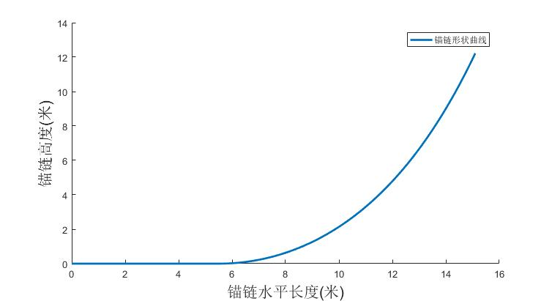

图5.1-7 风速12m/s时的锚链形状

当海面风速为24m/s时，锚链呈悬链线型，没有沉在海床上的部分，海床与锚链的夹角为10.75°，锚到钢桶的横向距离为17.74m，继续使用 $（5.1.28）$ 式模型发现沉在海床上的部分为-3m，由此可知该模型并不适用于海床与锚有夹角的情况，故使用 $\left(5.1.27\right)$ 式原方程组求解，得到锚链形状如下：

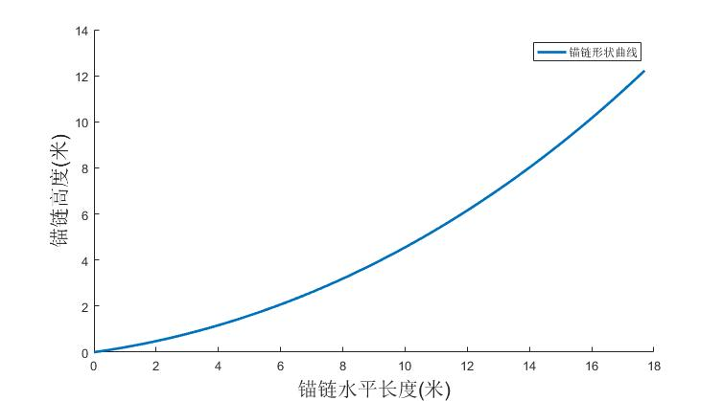

图5.1-8 风速24m/s时的锚链形状

详细结果如下表：

表5.1-1 模型求解结果

|  |  |  |  |
| --- | --- | --- | --- |
| 风速 | | 12m/s | 24m/s |
| 钢桶倾斜角 | | 1.4655° | 5.843° |
| 各截 | $$α_{1}$$ | 1.4324° | 5.7118° |
| 钢管 | $$α_{2}$$ | 1.4405° | 5.7441° |
| 倾斜 | $$α_{3}$$ | 1.4488° | 5.7767° |
| 角 | $$α_{4}$$ | 1.4571° | 5.8096° |
| 浮标吃水深度 | | 0.749m | 0.759m |
| 游离区域长度 | | 15.6241m | 18.2557m |

5.1.2 问题的结论

当海面风速为12m/s时，钢桶倾斜角为1.4655°，各截钢管倾斜角分别为1.4324°、1.4405°、1.4488°、1.4571°，锚链呈悬链线型，有 5.5m 沉在海床上，浮标吃水深度0.74961m，游动区域15.6241m；

当海面风速为24m/s时，钢桶倾斜角为5.843°，各截钢管倾斜角分别为5.7118°、5.7441°、5.7767°、5.8096°，锚链呈悬链线型，没有沉在海床上的部分，浮标吃水深度0.74961m，游动区域18.2557m。

5.2 问题二的模型建立与求解

利用问题一的假设和相对应的模型，对海面风速为 36m/s 时的情况进行求解。而要求调节重物球的质量，使整个系泊系统符合设计要求，可以建立多目标规划模型【1】进行优化，并使用模糊层次分析法将多目标转化为单目标。决策变量是重物球的质量，约束条件是钢桶的倾斜角度小于 5°，锚链在锚点与海床的夹角不超过 16°，同时还要满足问题一所建立的模型。

5.2.1 模型的建立

将海面风速为 36m/s代入问题一的模型中，进行计算求解，可以得到钢桶和各节钢管的倾斜角度、锚链形状和浮标的游动区域。锚链在水平面的投影长度超过锚链本来长度，得出系统不再处于静止状态，锚已被拖动，且钢桶的倾斜角度为12.96°，大于设备正常工作时的角度 5°，因此设备的工作效果较差。此时，需要调节重物球的质量，使得钢桶的倾斜角度不超过5度，锚链在锚点与海床的夹角不超过16度，以保证设备的正常工作。

结合问题一的结果进行分析，得到：重物球质量越大， 则钢桶的倾斜角度越小（越接近于竖直），锚链在锚点与海床的夹角越小，游动区域越小，而系统所需要的浮力增大，吃水深度越大。通过分析发现，当重物球质量变化时，其他变量也随之变化，因此可以建立多目标规划模型进行求解。

1、多目标规划目标函数建立

以 $m_{球}$ 为决策变量，同时相关变量为浮标吃水深度h、油桶倾斜角 $θ_{5}$、锚链与海床的夹角 $α$、浮标流动距离Y。根据实际情况可知，决策变量与相关变量之间的关系为： $m_{球}$ 越大，h越大， $θ_{5}$ 越小， $α$ 越小，Y越小。

由于多目标规划本身的特点，求多目标规划问题的解也就是求非劣解。求解方法主要有: 加权系数法，功效函数法，模糊方法，极大熵方法等。这些方法各有优缺点，本文使用加权系数法，为每一个目标赋予一个权系数把多目标模型转化成单一目标的模型，即：

$$\begin{aligned}f（m_{球}）=-ω_{1}h+ω_{2}θ_{5}+ω_{3}α+ω_{4}Y\#（5.2.1）\end{aligned}$$

其中， $ω=\left(ω_{1},ω_{2},ω_{3},ω_{4}\right)$ 为四个相关变量的权重矩阵

显然，在实际情况中，h、 $θ_{5}$、 $α$、Y的数量级是不一致的，本文引用隶属度计算公式，将每一个相关变量进行量纲化处理，即每一个相关变量的处理后的公式为：

$$\begin{aligned}f_{i}\left(m\right)=\frac{f_{i}\left(m\right)-{f_{i}\left(m\right)}_{min}}{{f_{i}\left(m\right)}_{max}-{f_{i}\left(m\right)}_{max}}\#（5.2.2）\end{aligned}$$

所以评价模型可以转化为：

$$\begin{aligned}f（m_{球}）=ω_{1}\frac{h-h_{min}}{h_{max}-h_{max}}+ω_{2}\frac{θ_{5}-{θ_{5}}_{min}}{{θ_{5}}_{max}-{θ_{5}}_{max}}+ω_{3}\frac{α-α_{min}}{α_{max}-α_{max}}+ω_{4}\#\frac{Y-Y_{min}}{Y_{max}-Y_{max}}\left(5.2.3\right)\end{aligned}$$

在求解其他变量对于决策变量的权重大小时，本文综合考虑各种变量之间的重要程度，决定使用模糊层次分析法。

2、层次分析法求解变量权重

在深入分析实际问题的基础上，本文将相关因素按照不同属性自上而下分解成两层。忽略目标层，准则层为决策变量 $m_{球}$；对象层，即我们确定的四个其他变量。将对象层的各要素进行重要程度的两两比较，得到对比较阵，计算对比较阵的最大特征值及其特向量，从而得到下一层次相对于上一层次的重要性程度，进而确定各因素间的权重。

1. 利用 1-9 尺度法构造因素间的成对比矩阵：

$$A={（a_{ij}）}_{n×n}（i,j=1,2…n）$$

$$a_{ij}=\frac{1}{a_{ji}}$$

（2） 求解对比矩阵的权重向量

将 $A$ 的每一列向量归一化得：

对 按行求和得：

将 归一化得：

由此 $ω=\left(ω_{1},ω_{2},ω_{3},ω_{4}\right)$ 即为四个相关变量的权向量矩阵

（3） 层次单排序及一致性检验

最大特征根 $λ_{max}$ 的计算公式为：

$$Aω＝λ_{max}ω$$

ω的元素为同一层次因素对于上一层次因素某因素相对重要性的排序权值，这一过程称为层次单排序。能否确认层次单排序，则需要进行一致性检验。

一致性检验的步骤主要是：

①计算一致性指标 $CI$：

$$CI=\frac{λ_{max}-n}{n-1}$$

②计算随机一致性指标 $RI$：

随机一致性指标RI和判断矩阵的阶数有关，一般情况下，矩阵阶数越大,则

出现一致性随机偏离的可能性也越大，其对应关系如表5.1-1所示：

表5.2-1 平均随机一致性指标RI标准值

|  |  |  |  |  |  |  |  |
| --- | --- | --- | --- | --- | --- | --- | --- |
| 矩阵阶数 | 1 | 2 | 3 | 4 | 5 | 6 | 7 |
| RI | 0 | 0 | 0.58 | 0.9 | 1.12 | 1.24 | 1.32 |

计算检验系数 $CR$

$$CR=\frac{CI}{RI}$$

如果CR<0.1 ，则认为该判断矩阵通过一致性检验，否则就不具有满意一致性，需要重新选择指标。

3、约束条件分析

建立的多目标规划模型需要满足钢桶的倾斜角度不超过5°，锚链在锚点与海床的夹角不超过16° ： $$\begin{aligned}\left\{\begin{aligned}0^{°}{≤θ}_{5}≤5^{°} \\ 0^{°}≤α≤{16}^{°}\end{aligned}\right.\#（5.2.3）\end{aligned}$$

随着重物量质量的不断增大，浮标的吃水深度会越来越深，为了防止浮标下沉，需要满足整个系统的总重量不大于总浮力，由此可以确定重物球的重量上限，即满足条件：



$（5.2.4）$

系统所受的总浮力为浮球、钢管、钢桶和重物球所受浮力，由于锚和锚链的相关数据题目没有给出，可忽略其浮力：

 （5.2.5）

系统重力的构成为浮球、钢管、钢桶和重物球、锚链所受重力：

 （5.2.6）

根据经验，重物球的重量越大，浮标的游动范围越小，重量越小，浮动范围越大，为了防止浮标的游动范围过大，导致锚标志位的移动，需要满足浮标移动半径不超过锚链的总长度：

（5.2.7）

综上，建立关于决策变量： $m_{球}$，相关变量：h：浮标吃水深度、 $θ_{5}$：油桶倾斜角、 $α$：锚链与海床的夹角、Y：浮标流动距离的多目标规划模型：



$$\begin{aligned} min f（m_{球}）\#\left(5.2.3\right)\end{aligned}$$

同时还要满足问题一中的模型：

$$\begin{aligned}s.t. \left\{\begin{aligned}0^{°}{≤θ}_{5}≤5^{°} \\ 0^{°}≤α≤{16}^{°} \\ \\ \\ \begin{aligned}0.625×d_{1}\left(h_{1}-h\right)v^{2}=T_{1}sinθ_{1} \\ ρ_{\text{水}}gπ\frac{d_{1}^{2}}{4}h= m_{1}g+T_{1}cosθ_{1} \\ T_{i+1}sinθ_{i+1}-T_{i}sinθ_{i}=0 (i=1,2,3,4) \\ ρgπ\frac{d_{2}^{2}}{4}h_{2}+T_{i}cosθ_{i}-m_{2}g-T_{i+1}cosθ_{i+1}=0 \\ T_{6}sinθ_{6}-T_{5}sinθ_{5}=0 \\ ρgπ\frac{d_{3}^{2}}{4}h_{3}+T_{5}cosθ_{5}-m_{3}g-m_{球}g-T_{6}cosθ_{6}=0 \\ T_{6}\sin{θ_{6}}=L×∆×g \\ \begin{aligned}y=a×cosh\left[\frac{x}{a}+\ln\left(\tan{α}+\sec{α}\right)\right]-a×\sec{a} \\ L=a×sinh\left[\frac{x}{a}+\ln\left(\tan{α}+\sec{α}\right)\right]-a×\tan{a} \\ Y=x+\sum_{i=1}^{5}{sinθ_{i}}\end{aligned}\end{aligned}\end{aligned}\right.\#（5.2.9）\end{aligned}$$

5.2.2 模型的求解

海面风速为36m/s时的系泊系统各参数的求取可以直接使用问题一建立的静力学模型和悬链线模型。锚链与海床的夹角为24.2°，锚链形状如图所示：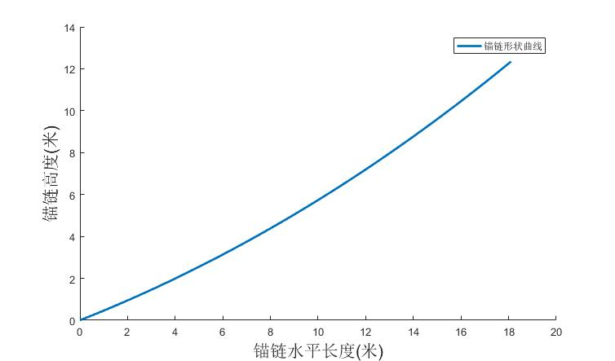

图5.2-1 风速36m/s时的锚链形状

可以得到各参数如下：

表5.2-2 风速36m/s时求解得到的系统参数

|  |  |  |  |  |  |  |
| --- | --- | --- | --- | --- | --- | --- |
| 钢桶 | 各截钢管的倾斜角度 | | | | 游动区域 | 浮标吃 |
| 的倾角 | $$α_{1}$$ | $$α_{2}$$ | $$α_{3}$$ | $$α_{4}$$ | 长度 | 水深度 |
| 12.96° | 12.68° | 12.75° | 12.82° | 12.89° | 18.64m | 0.749m |

接下来改变重物球质量结合多目标规划模型进行求解：

通过遍历测试代入（5.2.9）式计算求解各个参数，选取参数满足约束条件的数值。结果发现重物球质量的取值在2652到5225时都满足条件，即在海面风速为36m/s时，质量的取值在2652到5225为可行解。

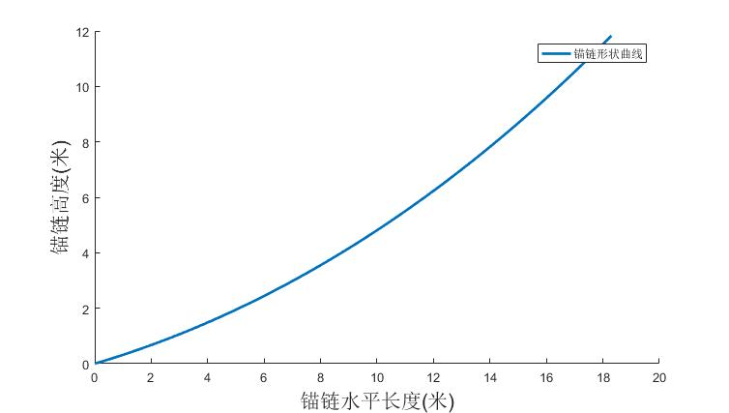

图5.2-2 风速36m/s时重物2652kg时的锚链形状

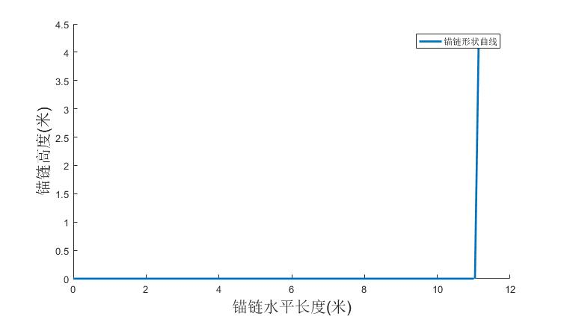

图5.2-3 风速36m/s时重物5225kg时的锚链形状

由图像可知该模型合理，接下来通过多目标规划函数建立对比矩阵：



$A=$

求出 $λ_{max}$ = 4.2281,则该对比矩阵可行。

求出h, $θ_{5}$, $α$,Y对应的权值向量为：

w=(0.122845，0.320582，0.509159，0.047414)

则建立目标函数：

$$Q=0.122845×\tilde{h}+0.320582×\tilde{θ_{5}}+0.509159×\tilde{α}+0.047414×\tilde{Y}$$

将质量的取值在2652到5225的可行解带入目标函数进行计算，选取出目标函数数值最小的质量，即是该多目标规划模型的最优解。

画出评分随重物质量变化曲线：

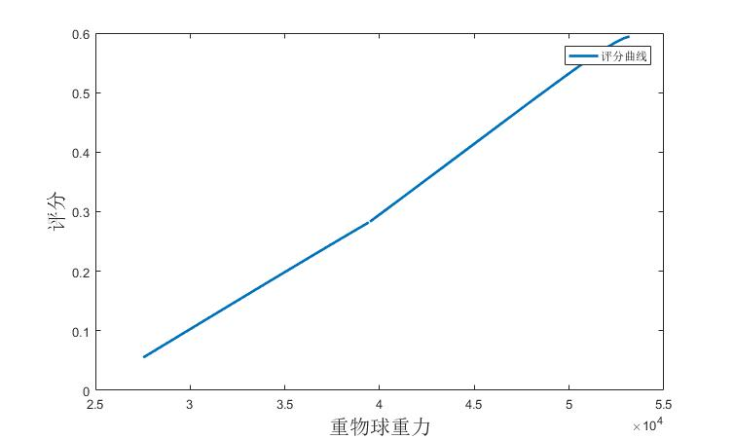

图5.2-4 评分随重物质量变化曲线图

可见随着重物球的重力增加，评分明显呈现上升趋势，所以在这些可行解中，最佳设计为重物球质量为2652kg,此时吃水深度为1.2m，钢桶倾斜角为4.1046°，锚链与海床的夹角为15.997°。

5.2.3 模型的检验

对问题二建立的多目标规划模型进行灵敏度分析，调节权重向量中钢桶倾斜角、浮标吃水深度，游离距离，锚与海床夹角的系数，对比调节前后目标数值的变化率，即可判断哪个参数较为灵敏，而哪些参数不灵敏。

以钢桶倾斜角、浮标吃水深度的系数为例，得到结果如下图所示：

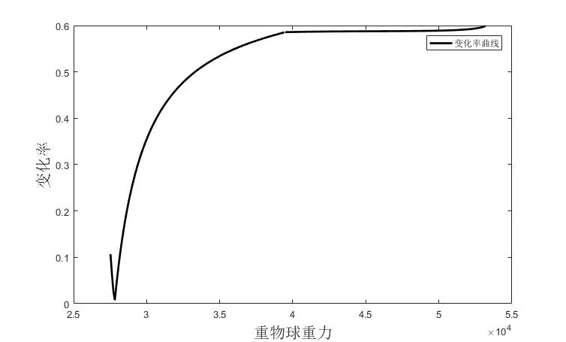

图5.2-5 评价曲线变化率图

可以看出当重物球质量增加时，目标评价的变化率总体呈现上升趋势，但是变化率趋于平稳。

计算得到：

钢桶倾斜角和浮标吃水深度系数变动前后目标评价的变化率的极差为:0.58；

游离距离和锚与海床夹角系数变动前后目标评价的变化率的极差为:0.24；

可以得出4个系数中钢桶倾斜角和浮标吃水深度的灵敏度较大，即影响较大；而游离距离和锚与海床夹角的灵敏度较小，影响较小。

5.2.4 问题的结论

当海面风速为36m/s时，钢桶倾斜角为12.96°，各截钢管倾斜角分别为12.68°、12.75°、12.82°、12.89°，锚链呈悬链线型，没有沉在海床上的部分，浮标吃水深度0.749m，游动区域18.64m；

若使得钢桶的倾斜角度不超过5°，锚链在锚点与海床的夹角不超过16°，重物球质量的最优解为2652kg，此时吃水深度为1.2m，钢桶倾斜角为4.1046°，锚链与海床的夹角为15.997°。

5.3 问题三的模型建立和求解

在风力、水流力和水深变化的情况下的进行系泊系统设计，只要考虑在极端情况下，若系泊系统能满足要求，那么在其他情况下也能符合要求。因此，对水深位于16m和20m的情况进行分析，设计重物球质量，使得系统在海水速度达到最大1.5m/s、风速达到最大36m/s时，能够正常工作。结合问题二的多目标规划模型，约束条件中增加水深，并使用粒子群算法进行求解。

5.3.1 模型的建立

在考虑风力、水流力的情况下，重新对浮标，钢管系统，钢桶系统进行受力分析。

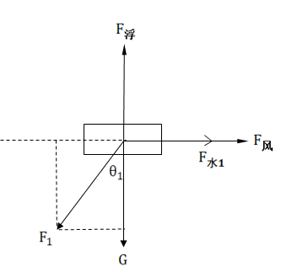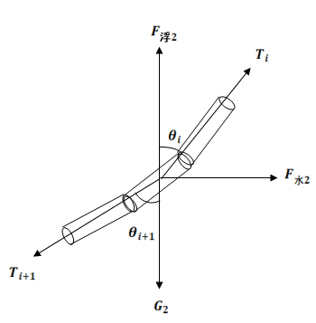

图5.3-1 浮标受力分析示意图 图5.3-2 钢管受力分析示意图

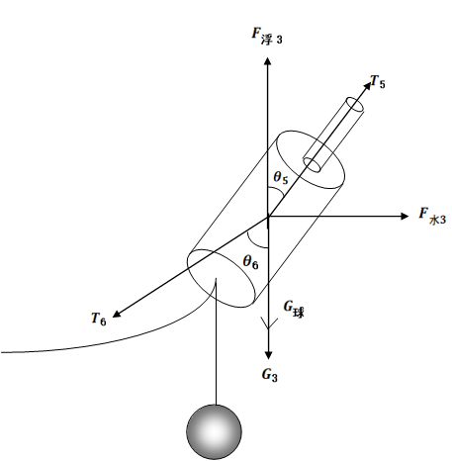

图5.3-3 钢桶和重物球系统受力分析示意图

其中， $F_{水1}$、 $F_{水2}$、 $F_{水3}$ 分别表示水流对于各系统的作用力。

根据静力平衡原理，对三个系统进行受力分析，得到关于每一个系统的新平衡公式。

浮标系统受力平衡方程：

$$\begin{aligned}\left\{ \begin{aligned}\sum{F_{x}}=0: F_{\text{风}}+F_{水1}-T_{1}sinθ_{1}=0 \\ \sum{F_{y}}=0: F_{\text{浮1}}-G_{1}-T_{1}cosθ_{1}=0 \\ F_{水1}=374×Sv^{2}=374×d_{1}h{v^{2}}_{水}\end{aligned}\right.\#\left(5.3.1\right)\end{aligned}$$

钢管系统的受力平衡方程：

$$\begin{aligned}\left\{ \begin{aligned}\sum{F_{x}}=0: T_{i+1}sinθ_{i+1}-T_{i}sinθ_{i}-F_{水2}=0 \\ \sum{F_{y}}=0: F_{\text{浮2}}+T_{i}cosθ_{i}-G_{2}-T_{i+1}cosθ_{i+1}=0 \\ F_{水2}=374×d_{2}h_{2}cosθ_{i}{v^{2}}_{水}\end{aligned}\right.\#\left(5.3.2\right)\end{aligned}$$

其中 $i=1,2,3,4$。 $θ_{1,2,3,4}$ 即为四根钢管的倾斜角， $θ_{5}$ 为钢桶的倾斜角

钢桶与重物球系统的受力平衡方程：

$$\begin{aligned}\left\{ \begin{aligned}\sum{F_{x}}=0: T_{6}sinθ_{6}-T_{5}sinθ_{5}-F_{水3}=0 \\ \sum{F_{y}}=0: F_{\text{浮}\text{3}}+T_{5}cosθ_{5}-G_{\text{3}}-G_{\text{球}}-T_{6}cosθ_{6}=0 \\ F_{水3}=374×d_{3}h_{3}cosθ_{5}{v^{2}}_{水}\end{aligned}\right.\#\left(5.3.3\right)\end{aligned}$$

锚链系统的受力分析：

由于题目中尚未给出锚链的横截面积和直径大小，由水流力计算公式，可以假设锚链为一条抽象的直线，即忽略锚链的水流力，由问题一的模型，此时锚链的静力平衡公式依旧为：

$$\begin{aligned}\left\{\begin{aligned}T_{6}cosθ_{6}=G_{\text{4}} \\ m_{4}=L×∆\end{aligned}\right.\#\left(5.3.4\right)\end{aligned}$$

结合第二问的多目标优化模型，其中， $m_{球}$ 为决策变量，浮标吃水深度h、油桶倾斜角 $θ_{5}$、锚链与海床的夹角 $α$、浮标流动距离Y为四个相关变量，目标函数为四个相关变量去量纲后的线性加权函数。



$\left(5.3.5\right)$

约束条件： ①水深分别等于 16 米和 20 米时，合力最大时满足两个限定角度； ②重物球、锚链重不能使浮标沉没； ③锚链长度加上钢桶和钢管的长度必须大于水深。

$$\begin{aligned}\left\{\begin{aligned}0^{°}{≤θ}_{5}≤5^{°} \\ 0^{°}≤α≤{16}^{°} \\ \\ L+h_{1}+\sum_{i=1}^{4}{h_{i}}+h>H \\ 16≤H≤20 \\ 0.625×\frac{d_{1}}{2}\left(h_{1}-h\right)v^{2}=T_{1}sinθ_{1} \\ ρ_{\text{水}}gπ\frac{d_{1}^{2}}{4}h= m_{1}g+T_{1}cosθ_{1} \\ T_{i+1}sinθ_{i+1}-sinθ_{i}=0 (i=1,2,3,4) \\ ρgπ\frac{d_{2}^{2}}{4}h_{2}+T_{i}cosθ_{i}-m_{2}g-T_{i+1}cosθ_{i+1}=0 \\ T_{6}sinθ_{6}-T_{5}sinθ_{5}=0 \\ ρgπ\frac{d_{3}^{2}}{4}h_{3}+T_{5}cosθ_{5}-m_{3}g-m_{球}g-T_{6}cosθ_{6}=0 \\ T_{6}\sin{θ_{6}}=L×∆×g \\ \\ \\ \end{aligned}\right.\#\left(5.3.6\right)\end{aligned}$$

5.3.2 模型的求解

解决优化问题有遗传算法等方法，而粒子群算法【5】没有遗传算法的交叉、变异和选择等操作，这就决定了粒子群算法相对遗传算法更简洁.但在约束条件较多时， $PSO$ 算法易陷入局部极值且收敛速度慢，针对这个问题，本文引用 $γ-PSO$ 算法，把 $PSO$ 算法【7】的随机数由（0，1）扩展到（－1，1），这样加大了粒子飞行速度和飞行方向的多样性，从而使 $PSO$ 算法摆脱了局部极值的情况，让结果更准确。

利用 matlab 结合 $γ$-粒子群算法对该多目标规划模型进行求解。

初始化粒子群个数 30，惯性因子 0.6，个体和群体加速常数都为 0.5，最大迭代次数 100；计算每个粒子的初始适应值；找到个体和群体的最优值，更新各个粒子的速度和位置；如果达到最大迭代次数，就结束算法，否则重新计算各粒子的适应值。

经过100次迭代计算得到6组结果：

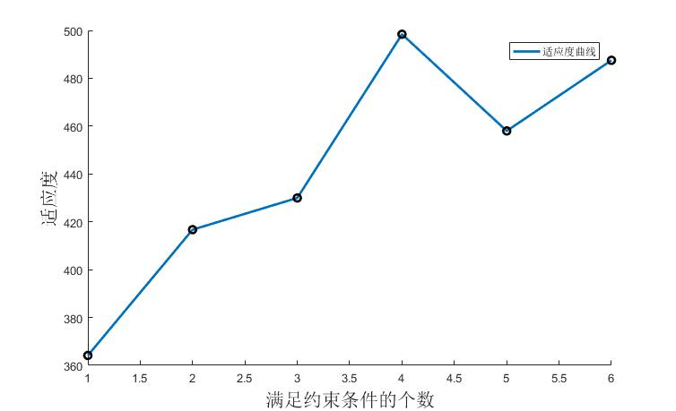

图5.3-4 6组结果的适应度曲线

选取适应度最小的重物球质量为3591kg，对应的锚链质量为194.5kg，在满足极限情况下，对每种锚链解出一组使得优化目标最小的解。

表5.3-1 不同型号锚链的优化目标值

|  |  |  |
| --- | --- | --- |
| 型号 | 锚链长度 | 优化目标值 |
| I | 60.78m | 0.84 |
| II | 27.79m | 0.76 |
| III | 15.56m | 0.92 |
| IV | 9.97m | 0.94 |
| V | 6.92m | 0.96 |

综合上述条件，选取类型II最合适，此时锚链长度为27.79m。

利用模型二的模型和求解方法可以得到当风速36m/s、水速1.5m/s时钢管的倾斜角分别为3.3599°，3.3652°，3.3704°，3.3757°，钢桶的倾斜角为3.381°，浮标吃水深度为1.4451m。不同水深时的锚链形状如下所示：

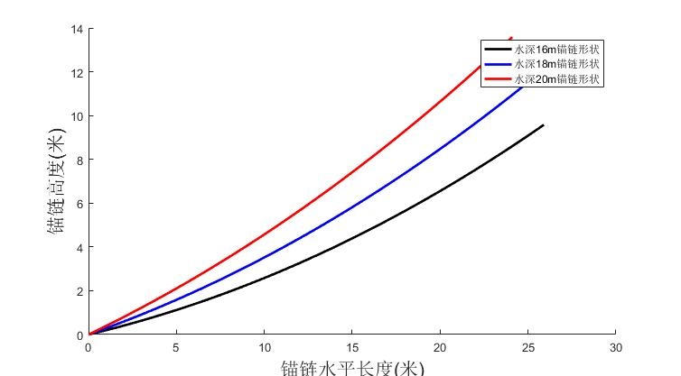

图5.3-5 不同水深的锚链形状

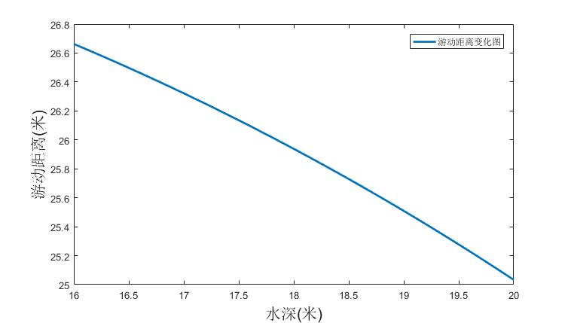

图5.3-6 不同水深的游动距离

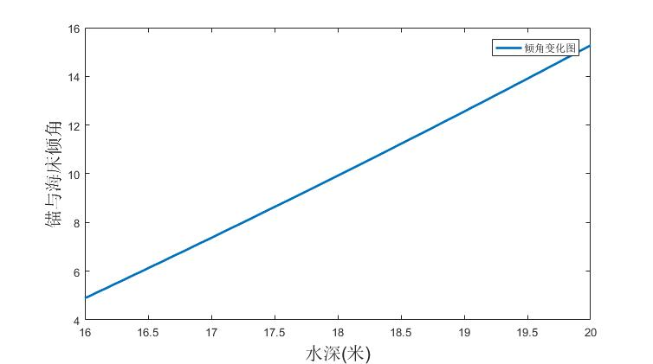

图5.3-7 不同水深对应的锚与海床夹角

当水深为16m时，游动距离为26.66m，锚与海床倾角4.89°；当水深为18m时，游动距离为25.93m，锚与海床倾角9.92°；当水深为20m时，游动距离为25.03m，锚与海床倾角15.27°。

5.3.3 模型的检验

对问题二建立的多目标规划模型进行灵敏度分析，调节权重向量中钢桶倾斜角、浮标吃水深度，游离距离，锚与海床夹角的系数，对比调节前后目标数值的适应度标准差。

钢桶倾斜角系数变动2%时适应度差值标准差为:41.6411

吃水深度系数变动2%时适应度差值标准差为:169.1916

水深16m游动区域系数变动2%时适应度差值标准差为:75.7298

水深20m游动区域系数变动2%时适应度差值标准差为:55.2025

重物球质量系数变动2%时适应度差值标准差为:96.7606

从计算结果中可以得出钢桶倾斜角灵敏度较小，影响较小；而吃水深度灵敏度的灵敏度最大，影响最大。

5.3.4 问题结论

当风速36m/s、水速1.5m/s时选取适应度最小的重物球质量为3591kg，对应的锚链质量为194.5kg，并综合考虑优化目标值选取型号II的锚链；

当水深为16m时，游动距离为26.66m，锚与海床倾角4.89°，钢管的倾斜角分别为3.35°，3.36°，3.37°，3.37°，钢桶的倾斜角为3.381°，浮标吃水深度为1.4451m；

当水深为18m时，游动距离为25.93m，锚与海床倾角9.92°，钢管的倾斜角分别为2.26°，2.27°，2.28°，2.28°，钢桶的倾斜角为2.293°，浮标吃水深度为1.5246m；

当水深为20m时，游动距离为25.03m，锚与海床倾角15.27°，钢管的倾斜角分别为2.24°，2.24°，2.25°，2.26°，钢桶的倾斜角为2.271°，浮标吃水深度为1.8562m。

六、模型评价

6.1 模型的优点

1、问题一中充分考虑了各个物体的受力，并根据合理的假设简化了问题， 表现在简化每节链环的相连， 将锚链整体视为悬链线，降低了求解难度。

2、问题二中，通过多目标规划模型以及模糊层次分析法确定权重，既能将多目标优化模型简化为单目标优化模型，同时权重的选取也具合理性。

3、在对问题作出一定简化后建立多目标规划模型，能够结合前几问的模型简便地求出所要求的内容。

6.2 模型的缺点

1、问题一求解时假设风力的方向是平行于海面的，认为浮标受风力影响其倾斜程度可以忽略不计。而实际上，当风力的方向或者风力的大小改变时，浮标将发生一定程度的倾斜，因此将会造成一定程度的偏差。

2、问题二中在求解满足条件的重物球质量时，使用循环遍历给出，由于步长的选取略大，导致最终求解得到的重物球质量是个近似解。

3、问题三在考虑水流力时，简化了水流力对钢桶及重物球的影响，会造成一定的误差；同时，模型求解得到的设计方案是在水深变化情况下的整体最优，以及最恶劣情况下保证满足条件，但不能在环境较好的情况下得到局部最佳结果。

6.3 模型的推广

本文建立的系泊设计模型具有一定的推广价值， 在已知实际海洋的环境的条件下，可以通过本文建立的模型，为系泊系统的参数设计提供理论依据，可以在航运、近浅海勘探等方面得到应用。

参考文献

[1]乔辰，张国立，几何加权法求解多目标规划问题[J]，华北电力大学学报，第38卷第6期，2011.11。

[2]王磊，单点系泊系统的动力学研究[J]，研究生学位论文，2012.6。

[3]何其超,胡列格,钱红波，基于多目标规划的低碳销售物流网络规划方法[J]，系统工程，第31期第7期，2013.7。

[4]王丹,刘家新，一般状态下悬链线方程的应用[J]，航海工程，第36卷第3期，26-28,2007.3。

[5]张慧斌，王鸿斌，邸东泉，一种求解高维约束优化问题的γ-PSO算法[J]，计算机工程与应用，43-83，2012.7。

[6]吴剑锋，王斌，基于悬链线法的锚链长度的计算，《中国水运月刊》139-139，2013.1。

[7]刘国华，包宏，李文超。用MATLAB实现遗传算法程序[J]。计算机应用研究，2001：80-82。

[8]Benassai,G.Optimization of MooringSystems for FloatingOffshore Wind Turbines[J]. Coastal Engineering Journal,2015,57 (4)。

附录

第一问

风速12m/s

global x

fun=@root13d_1;%调用函数文件rootl3d_1.m

x0=[1,1,1,1,1,1,1,0.001,0.001,0.001,0.001,0.001,0.01];%设置初始值

[x,fval,exitflag,output]=fsolve(fun,x0);

%绘制锚链形状图像

fun2=@root2d_1; %调用函数文件root2d_1.m

x0=[0.01,0.01];%设置初始值

[m,mval,exitflag,output]=fsolve(fun2,x0);

ydqy=m(1)+sum(sin(7:11));%计算游动区域

xx=0:0.1:m(2);

y=zeros(1 ,length(xx));

plot(xx,y,'k','linewidth',2)

hold on

xx= m(2):0.1:m(1);

a=x(6)*sin(x(12))/70;

y=a*(cosh((xx-m(2))/a)-1);

syms dy yy xx1

yy=a*(cosh((xx1-m(2))/a)-1);

dy=diff(yy);

dy=double(subs(dy,xx1,m(2)));%y在m(2)处的导数值

plot(xx,y,'k','linewidth',2)

xlabel('锚链水平长度(米)'),ylabel('锚链高度(米)'),legend('锚链形状曲线'),box off

%%输出结果

x(7:12)=rad2deg(x(7:12));%弧度换角度

disp(['F1=',num2str(x(1))]),disp(['F2=',num2str(x(2))]),disp(['F3=',num2str(x(3))]),disp(['F4=',num2str(x(4))]),disp(['F5=' ,num2str(x(5))]),disp(['F6=' ,num2str(x(6))]),

disp(['theta1=',num2str(x(7))]),

disp(['theta2=',num2str(x(8))]),disp(['theta3=',num2str(x(9))]),

disp(['theta4=',num2str(x(10))]),disp(['theta5=',num2str(x(11))]),disp(['theta6=' ,num2str(x(12))])

disp(['h=',num2str(x(13))]),disp(['ydqy=',num2str(ydqy)]),disp(['dy=',num2str(dy)])

风速24m/s

global x

fun=@root13d_1;%调用函数文件rootl3d_1.m

x0=[1,1,1,1,1,1,1,0.001,0.001,0.001,0.001,0.001,0.01];%设置初始值

[x,fval,exitflag,output]=fsolve(fun,x0);

%绘制锚链形状图像

fun2=@root2d_2; %调用函数文件root2d_1.m

x0=[0.01,0.01];%设置初始值

[m,mval,exitflag,output]=fsolve(fun2,x0);

ydqy=m(1)+sum(sin(7:11));%计算游动区域

xx=0:0.1:m(1);

a=x(6)*sin(x(12))/70;

y=a*cosh((xx/a)+log(tan(m(2))+sec(m(2))))-a*sec(m(2));

syms dy yy xx1

yy=a*cosh((xx1/a)+log(tan(m(2))+sec(m(2))))-a*sec(m(2));

dy=diff(yy);

%x(12)=0.5;

dy=double(atan(double(subs(dy,xx1,0))));%y在m(2)处的导数值

plot(xx,y,'k','linewidth',2)

xlabel('锚链水平长度(米)'),ylabel('锚链高度(米)'),legend('锚链形状曲线'),box off

%%输出结果

x(7:12)=rad2deg(x(7:12));%弧度换角度

disp(['F1=',num2str(x(1))]),disp(['F2=',num2str(x(2))]),disp(['F3=',num2str(x(3))]),disp(['F4=',num2str(x(4))]),disp(['F5=' ,num2str(x(5))]),disp(['F6=' ,num2str(x(6))]),

disp(['theta1=',num2str(x(7))]),

disp(['theta2=',num2str(x(8))]),disp(['theta3=',num2str(x(9))]),

disp(['theta4=',num2str(x(10))]),disp(['theta5=',num2str(x(11))]),disp(['theta6=' ,num2str(x(12))])

disp(['h=',num2str(x(13))]),disp(['ydqy=',num2str(ydqy)]),disp(['dy=',num2str(dy)])

rad2deg(m(2))

方程组求解

function F=root13d_1(x)

global mm

F(1)=0.625* pi*36^2*(2-x(13))-x(1)* sin(x(7));

F(2)=10000+x(1)* cos(x(7))-10250* pi*x(13);

F(3)=100+x(2)* cos(x(8))-x(1)* cos(x(7))-10250* pi*(25e-3)^2;

F(4)=x(2)* sin(x(8))-x(1)* sin(x(7));

F(5)=100+x(3)* cos(x(9))-x(2)* cos(x(8))-10250* pi*(25e-3)^2;

F(6)=x(3)* sin(x(9))-x(2)* sin(x(8));

F(7)=100+x(4)* cos(x(10))-x(3)* cos(x(9))-10250* pi*(25e-3)^2;

F(8)=x(4)* sin(x(10))-x(3)* sin(x(9));

F(9)=100+x(5)* cos(x(11))-x(4)* cos(x(10))-10250* pi*(25e-3)^2;

F(10)=x(5)* sin(x(11))-x(4)* sin(x(10));

F(11)=mm+x(6)* cos(x(12))-x(5)* cos(x(11))-10250* pi*0.15^2;

F(12)=x(6)* sin(x(12))-x(5)* sin(x(11));

F(13)=22.05*70-x(6)* cos(x(12));

已经拖地附加方程组

%root2d 1.m

%变量说明x-m(1)b&alpha-m(2)

%m(1)为锚链和钢桶交点坐标%m(2)为锚链沉在海床的长度

function F=root2d_1(m)

global x;

a=x(6)*sin(x(12))/70;

%如果b>0

F(1)=a*(cosh((m(1)-m(2))/a)-1)-18+sum(cos(x(7:11)))+x(13);

F(2)=22.05-m(2)-a*sinh((m(1)-m(2))/a);

未拖地附加方程组

%root2d 2.m

%变量说明x-m(1)b&alpha-m(2)

%m(1)为锚链和钢桶交点坐标%m(2)为锚链沉在海床的长度

function F=root2d_3(m)

global x;

global H;

a=x(6)*sin(x(12))/70;

%如果b<0

F(1)=a*sinh((m(1)/a)+log(tan(m(2))+sec(m(2))))-a*tan(m(2))-27.79;

F(2)=a*cosh((m(1)/a)+log(tan(m(2))+sec(m(2))))-a*sec(m(2))-H+sum(cos(x(7:11)))+x(13);

第二问

优化方程求特征值和权重向量

A=[1 1/5 1/7 3;5 1 1/3 5;7 3 1 7;1/3 1/5 1/7 1];

[m,n]=size(A);

[V,D]=eig(A) %求得A的特征值特征向量

%列归一化

B=zeros(m,n);

for i=1:n %列

tmp=sum(A(:,n));

for j=1:m

B(j,i)=A(j,i)/tmp;

end

end

%行求和

C=zeros(m,1);

for i=1:m

C(i,1)=sum(B(i,:));

end

%对C归一化

tmp=sum(sum(C));

for i=1:m

C(i,1)=C(i,1)/tmp;

end

查找36m/s未拖地

global x mm

PP=[];

T=[];

for mm=27525:100:39486

mm

fun=@root13d_1;%调用函数文件rootl3d_1.m

x0=[1,1,1,1,1,1,1,0.001,0.001,0.001,0.001,0.001,0.01];%设置初始值

[x,fval,exitflag,output]=fsolve(fun,x0);

%绘制锚链形状图像

fun2=@root2d_2; %调用函数文件root2d_1.m

x0=[0.01,0.01];%设置初始值

[m,mval,exitflag,output]=fsolve(fun2,x0);

ydqy=m(1)+sum(sin(7:11));%计算游动区域

xx=0:0.1:m(1);

a=x(6)*sin(x(12))/70;

y=a*cosh((xx/a)+log(tan(m(2))+sec(m(2))))-a*sec(m(2));

syms dy yy xx1

yy=a*cosh((xx1/a)+log(tan(m(2))+sec(m(2))))-a*sec(m(2));

dy=diff(yy);

%x(12)=0.5;

dy=double(atan(double(subs(dy,xx1,0))));%y在m(2)处的导数值

%plot(xx,y,'k','linewidth',2)

%xlabel('锚链水平长度(米)'),ylabel('锚链高度(米)'),legend('锚链形状曲线'),box off

%%输出结果

%x(7:12)=rad2deg(x(7:12));%弧度换角度

%PP(end+1)=(((x(13)-1.2007)*0.509159483)/(1.9996-1.2007))+((0.320581897*(x(11)-0.00012))/(4.1046-0.00012))+((0.122844828*m(2))/15.9997)+((0.047413793*(ydqy-11.6637))/(18.8291-11.6637));

for i=0:0.01:1

PP(end+1)=(((x(13)-1.2007)*0.509159483*(1+i))/(1.9996-1.2007))+((0.320581897*(1-i)*(x(11)-0.00012))/(4.1046-0.00012))+((0.122844828*m(2))/15.9997)+((0.047413793*(ydqy-11.6637))/(18.8291-11.6637));

end

T(end+1)=(max(PP)-min(PP))/mean(PP);

PP=[];

end

[ma,I]=min(PP)

限制方程组

% limitst_1.m

% 变量说明(F1-F6 x(1)-x(6)) (theta1-theta6 x(7)-x(12)) (h x(13)) (d x(14)) (m x(15))

function st=limitst_1(x)

jd=deg2rad(5);jd2=deg2rad(16);

if (x(1)>0&&x(2)>0&&x(3)>0&&x(4)>0&&x(5)>0&&x(6)>0)&&(x(7)>0&&x(7)<=jd&&x(8)>0&&x(8)<=jd&&x(9)>0&&x(9)<=jd&&x(10)>0&&x(10)<=jd&&x(11)>0&&x(11)<=jd)&&(x(13)>0&&x(13)<2)&&(x(14)>0&&x(14)<25)&&(x(15)<tan(jd2))

st=1;

else

st=0;

end

第二问灵敏度分析

P=0.122844828*x(13)+0.320581897*x(11)+m(2)*0.509159483+0.047413793*ydqy;

PP=[];

for i=0:0.01:1

PP(end+1)=(((x(13)-1.2007)*0.509159483*(1+i))/(1.9996-1.2007))+((0.320581897*(1-i)*(x(11)-0.00012))/(4.1046-0.00012))+((0.122844828*m(2))/15.9997)+((0.047413793*(ydqy-11.6637))/(18.8291-11.6637));

PP(end)=(P-PP(end))/P;

end

i=0:0.01:1

plot(i,PP);

var(PP)

第三问

未拖地

global x;

global H;

for H=16:2:20

fun=@root15d_1;%调用函数文件rootl3d_1.m

x0=[1,1,1,1,1,1,1,0.001,0.001,0.001,0.001,0.001,0.01];%设置初始值

[x,fval,exitflag,output]=fsolve(fun,x0);

%绘制锚链形状图像

fun2=@root2d_3; %调用函数文件root2d_1.m

x0=[0.01,0.01];%设置初始值

[m,mval,exitflag,output]=fsolve(fun2,x0);

ydqy=m(1)+sum(sin(7:11));%计算游动区域

xx=0:0.1:m(1);

a=x(6)*sin(x(12))/70;

y=a*cosh((xx/a)+log(tan(m(2))+sec(m(2))))-a*sec(m(2));

syms dy yy xx1

yy=a*cosh((xx1/a)+log(tan(m(2))+sec(m(2))))-a*sec(m(2));

dy=diff(yy);

%x(12)=0.5;

dy=double(atan(double(subs(dy,xx1,0))));%y在m(2)处的导数值

if H==16

plot(xx,y,'k','linewidth',2)

end

if H==18

plot(xx,y,'b','linewidth',2)

end

if H==20

plot(xx,y,'r','linewidth',2)

end

hold on

xlabel('锚链水平长度(米)'),ylabel('锚链高度(米)'),legend('锚链形状曲线'),box off

%%输出结果

x(7:12)=rad2deg(x(7:12));%弧度换角度

disp(['F1=',num2str(x(1))]),disp(['F2=',num2str(x(2))]),disp(['F3=',num2str(x(3))]),disp(['F4=',num2str(x(4))]),disp(['F5=' ,num2str(x(5))]),disp(['F6=' ,num2str(x(6))]),

disp(['theta1=',num2str(x(7))]),

disp(['theta2=',num2str(x(8))]),disp(['theta3=',num2str(x(9))]),

disp(['theta4=',num2str(x(10))]),disp(['theta5=',num2str(x(11))]),disp(['theta6=' ,num2str(x(12))])

disp(['h=',num2str(x(13))]),disp(['ydqy=',num2str(ydqy)]),disp(['dy=',num2str(dy)])

rad2deg(m(2))

end

遗传算法求出最优重量

% optim_2.m

% 变量说明(F1-F6 x(1)-x(6)) (theta1-theta6 x(7)-x(12)) (h x(13)) (d x(14))

function [sol,xx,zz]=optim_2(p)

global m1;

global m2;

global m1_value;

global m2_value;

c1=0.5;c2=0.5;w=0.6;%个体群体加速常量，惯性因子

sizepop=20; %种群规模

Vmax=1;

Vmin=-1;

popmax=5;

popmin=-5;

pmax=200;z0=inf;sol=zeros(1,1);z=[];

m1=unifrnd(1200,5380.8,pmax,1);

m2=unifrnd(100,200,pmax,1);

syms y d xx

options = optimoptions('fsolve','Display','none');

disp('程序正在运行中，请稍后...')

for i=1:sizepop

pop(i,:)=5*rands(1,2);

V(i,:)=rands(1,2);

fitness(i)=targetfun3(pop(i,:));

end

[bestfitness bestindex]=min(fitness);

zbest=pop(bestindex,:);

gbest=pop;

fitnessgbest=fitness;

fitnesszbest=bestfitness;

%限制条件

for i=1:pmax

m1_value=m1(i);

m2_value=m2(i);

fun=@root15d_1; % 调用函数root15d_1.m

x0=[1,1,1,1,1,1,0.001,0.001,0.001,0.001,0.001,0.001,0.01,0,0];

[x,fval,exitflag,output]=fsolve(fun,x0,options);

if exitflag==1

a=x(6)*sin(x(12))/(10*m2_value);

y=a*cosh(xx/a)-a;

dy=diff(y);

dy=double(subs(dy,xx,0.2));

st=limitst_2([x(1:15),dy]);

if st==1

z(i)=targetfun2([x(7:11),x(13:15),m1_value,m2_value],p(1:5));

if z(i)<z0

z0=z(i);

sol=[x(7:11) x(13) x(14) x(15) m1_value m2_value];

end

end

end

%套用阶段

for j=1:sizepop

V(j,:) = w*V(j,:) + c1*rand*(gbest(j,:) - pop(j,:)) + c2*rand*(zbest - pop(j,:));

V(j,find(V(j,:)>Vmax))=Vmax;

V(j,find(V(j,:)<Vmin))=Vmin;

pop(j,:)=pop(j,:)+0.5*V(j,:);

pop(j,find(pop(j,:)>popmax))=popmax;

pop(j,find(pop(j,:)<popmin))=popmin;

fitness(j)=targetfun3(pop(j,:));

if fitness(j) < fitnessgbest(j)

gbest(j,:) = pop(j,:);

fitnessgbest(j) = fitness(j);

end

if fitness(j) < fitnesszbest

zbest = pop(j,:);

fitnesszbest = fitness(j);

end

end

yy(i)=fitnesszbest;

end

disp(['最优变量:',num2str(sol(:,1)),' ',num2str(sol(:,2)),' ',num2str(sol(:,3)),num2str(sol(:,4)),' ',num2str(sol(:,5)),' ',num2str(sol(:,6)),' ',num2str(sol(:,7)),' ',num2str(sol(:,8)),num2str(sol(:,9)),' ',num2str(sol(:,10))])

disp(['最优解:',num2str(z0)])

j=length(z(z>0));

zz(1:j)=z(z>0);

xx=1:j;